**FİDDLER KULLANIM KILAVUZU**

Configure Browsers

Önbelleği Temizle

Tüm isteklerin gönderildiğinden ve yakalandığından emin olmak için, yakalamaya başlamadan önce tarayıcınızın önbelleğini temizleyin.

IE, Chrome, Safari, and Opera

Çoğu tarayıcıdan gelen trafiği yakalamak için Dosya > Trafiği Yakala'yı etkinleştirin.

IE'den http://localhost veya htp://127.0.0.1 adresine gönderilen trafiği kaydedin.

Opera'dan trafik yakalamak için Opera'yı başlatmadan önce Fiddler'ı başlatın.

Firefox

Firefox 4+'ten HTTP trafiğini yakalamak için:

FiddlerHook ile yapılandırmak için Araçlar > Fiddler ile İzle > Fiddler'ı otomatik kullan öğesine tıklayın veya

Araçlar > Seçenekler > Gelişmiş > Ağ > Ayarlar > Sistem Proxy Ayarlarını Kullan'a tıklayın.

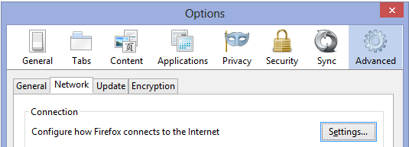

<https://docs.telerik.com/fiddler/configure-fiddler/tasks/FirefoxHTTPS>

Manuel Yapılandırma

Herhangi bir tarayıcıyı Fiddler'a trafik gönderecek şekilde manuel olarak yapılandırmak için tarayıcıyı bir proxy sunucusuna bağlanacak şekilde ayarlayın. Bu ayar genellikle Seçenekler veya Tercihler menüsündedir. Bu ayarları kullanın:

Adres: 127.0.0.1 Bağlantı Noktası: 8888

Not: Bir tarayıcı bu ayarları kullanıyorsa, Fiddler'ı kapattıktan sonra bu ayarları geri alın, aksi takdirde tarayıcı sayfaları yüklemez. Örneğin, Firefox aşağıdaki hata mesajını gösterecektir:

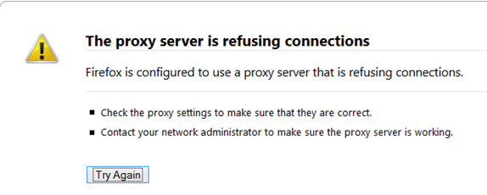

Bunun yerine Fiddler Classic'in proxy'yi otomatik olarak etkinleştirmesine ve devre dışı bırakmasına izin vermek için, Documents/Fiddler2/Scripts/BrowserPAC.js'yi işaret eden bir URL ile Proxy Otomatik yapılandırmasını kullanın.

Örneğin, Firefox'ta Araçlar > Seçenekler > Gelişmiş > Ağ > Ayarlar'a tıklayın ve BrowserPAC.js'nin URL'sini girin.

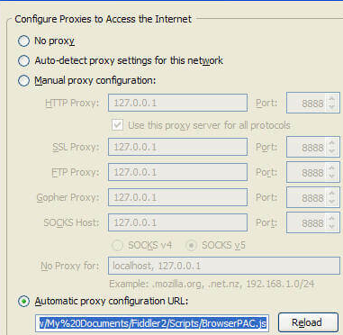

Fiddler'dan doğru otomatik yapılandırma URL'sini bulmak için:

Araçlar > Seçenekler > Bağlantılar'a tıklayın.

Tarayıcı Proxy Yapılandırma URL'sini Kopyala bağlantısına tıklamak.

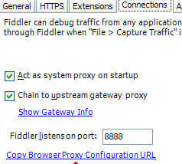

HTTPS trafik şifre çözmeyi etkinleştirmek

Araçlar > Seçenekler > HTTPS'ye tıklayın.

HTTPS Trafiğinin Şifresini Çöz kutusunu tıklayın.

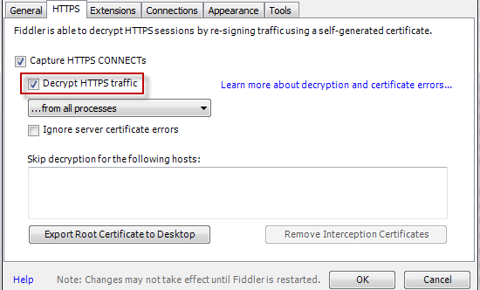

Belirli bir ana bilgisayar için trafik şifre çözmeyi atlamak

Araçlar > Seçenekler > HTTPS'ye tıklayın.

Ana bilgisayar adını Şifre Çözmeyi Atla'ya yazın.

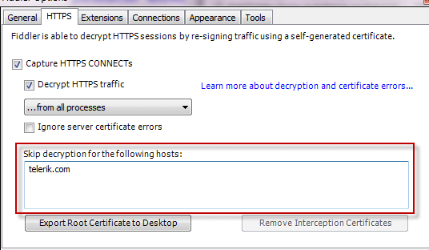

RAS, VPN veya Çevirmeli Bağlantıları İzleyin

Çevirmeli veya VPN bağlantısını izlemek için Araçlar -> Seçenekler... öğesini açın ve Tüm bağlantıları izle'ye tıklayın.

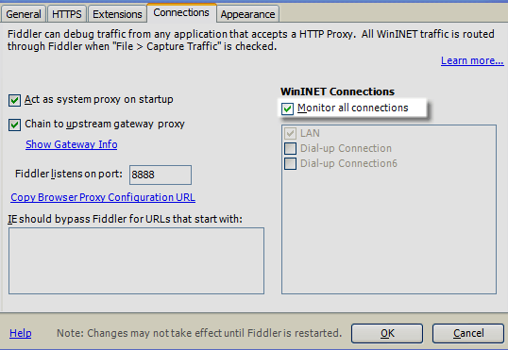

Veya tarayıcınızda "Otomatik yapılandırma komut dosyası kullan" seçeneğini ayarlayın.

Her zaman etkin olan (LAN bağlantısı yerine) bir VPN veya çevirmeli bağlantıyı izlemek için, Internet Seçenekleri'nden HookConnectionNamed kayıt defteri değerini bağlantının adına ayarlayın.

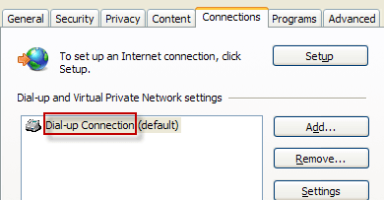

Not: IE, söz konusu VPN İnternet'e bağlansın veya bağlanmasın, her zaman herhangi bir etkin VPN bağlantısının proxy ayarlarını kullanacaktır.

Fiddler Classic'i Ters Proxy Olarak Kullanın

Fiddler Classic'i Ters Proxy Olarak Yapılandırma

Bu yöntemi kullanmak için yeniden yönlendirme isteğinin ana bilgisayar adı 127.0.0.1:8888, localhost:8888, [::1]:8888 veya makinenin 8888 numaralı bağlantı noktasındaki NETBIOS ana bilgisayar adı olmalıdır.

Araçlar > Seçenekler'e tıklayın. Uzak istemcilerin bağlanmasına izin ver seçeneğinin işaretli olduğundan emin olun.

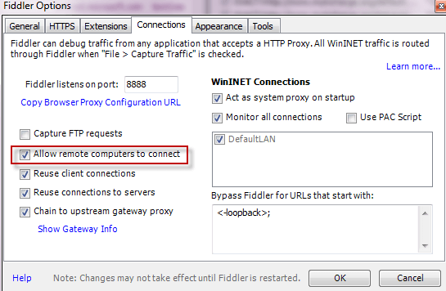

Fiddler Classic'i kapatın.

REGEDIT'i başlatın.( https://www.youtube.com/watch?v=yP3w8Q7laJk)

HKEY_CURRENT_USER\SOFTWARE\Microsoft\Fiddler2 içinde ReverseProxyForPort adlı yeni bir DWORD oluşturun.

DWORD'ü, Fiddler Classic'in gelen trafiği yeniden yönlendireceği yerel bağlantı noktasına ayarlayın (standart bir HTTP sunucusu için genellikle 80 numaralı bağlantı noktası).

Fiddler Classic'i yeniden başlatın.

Bir tarayıcıda http://127.0.0.1:8888 adresine gidin.

**WEB TRAFİĞİ İLE İLGİLİ BAZI ŞEYLER**

Web Trafiğini Yakalayın

Fiddler'da Dosya menüsünü tıklayın.

Capture Traffic'in etkinleştirildiğinden emin olun.

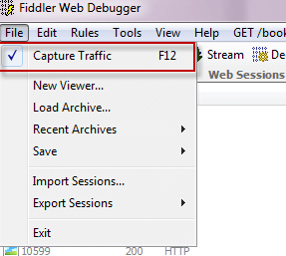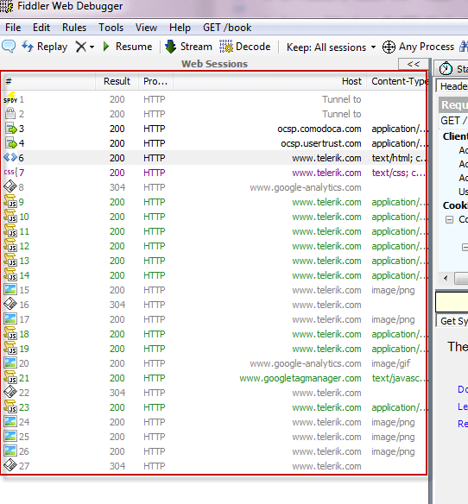

Web Trafiğini İnceleyin

Web Oturumu Özetini Görüntüle

Bir web oturumu için Fiddler Klasik Kimlik Numarası, sonuç kodu, protokol, ana bilgisayar adı, içerik türü, URL, gövde boyutu, önbellek değeri, kaynak işlemi, özel yorumlar ve tüm özel sütunları görüntülemek için:

Web trafiğini yakalayın.

Web Oturumları Listesinde web oturumunu bulun.

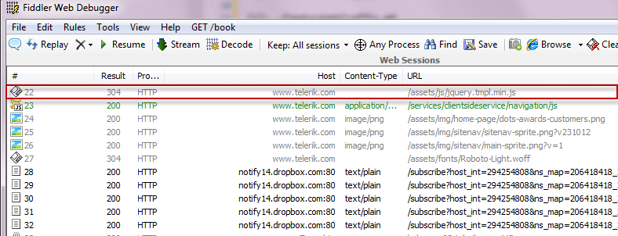

Web Oturumu İstatistiklerini Görüntüle

Bir web oturumunun performans istatistiklerini görüntülemek için:

Web Oturumları Listesinde bir web oturumuna tıklayın.

İstatistikler sekmesini tıklayın.

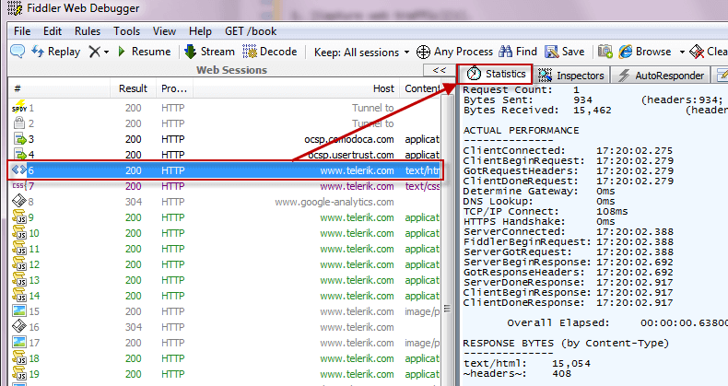

Web Oturumu İçeriğini Görüntüle

Bir web oturumunun içeriğini çeşitli biçimlerde görüntülemek için:

Web Oturumları Listesinde bir web oturumuna tıklayın.

Denetçiler sekmesini tıklayın.

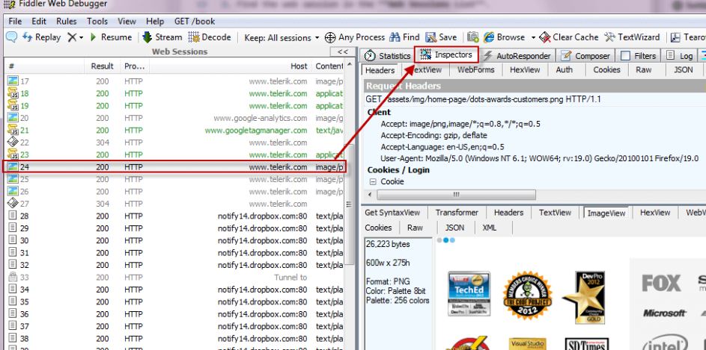

Oturum Aktarım Zaman Çizelgesini Görselleştirin

Bir veya daha fazla web oturumu için aktarım zaman çizelgesinin bir şelale diyagramını görüntülemek için:

Web Oturumları Listesinde bir veya daha fazla web oturumu seçin. Birden fazla oturum seçmek için CTRL tuşunu basılı tutun ve Web Oturumları Listesindeki oturumları tıklayın.

Zaman Çizelgesi sekmesini tıklayın.

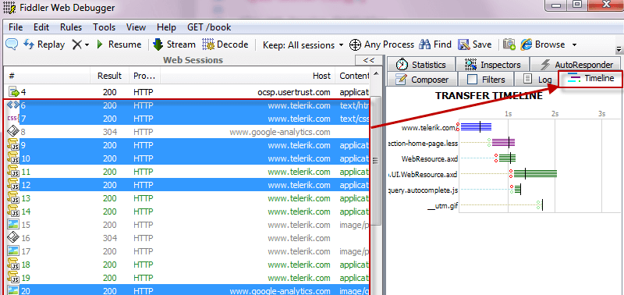

Web Oturumu Özetini Görüntüle

Bir web oturumu için Fiddler Klasik Kimlik Numarası, sonuç kodu, protokol, ana bilgisayar adı, içerik türü, URL, gövde boyutu, önbellek değeri, kaynak işlemi, özel yorumlar ve tüm özel sütunları görüntülemek için:

Web trafiğini yakalayın.

Web Oturumları Listesinde web oturumunu bulun.

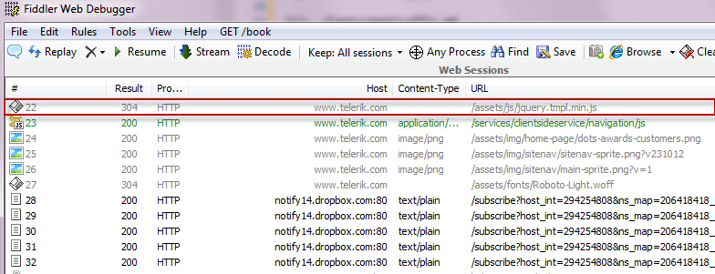

Web Oturumu İstatistiklerini Görüntüle

Bir web oturumunun performans istatistiklerini görüntülemek için:

Web Oturumları Listesinde bir web oturumuna tıklayın.

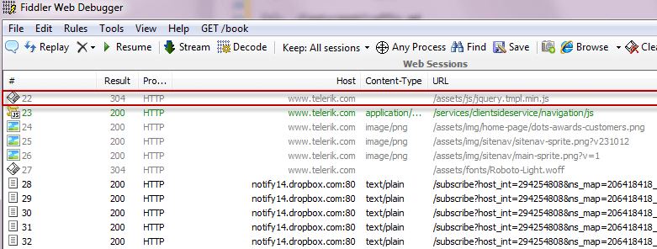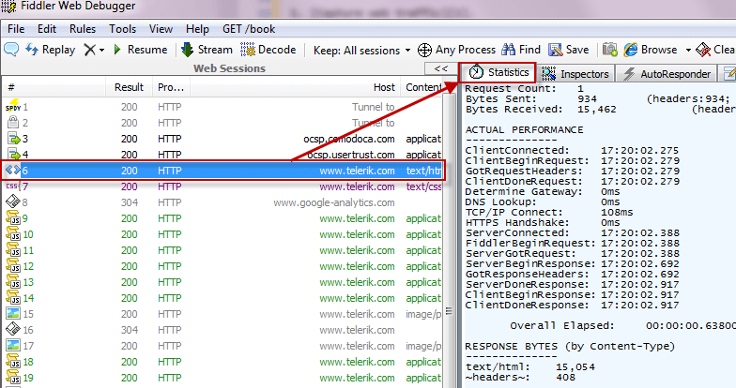

**CONTENT, TİMELİNE, FİLTERS GİBİ ÖZELLİKLER AYNI MANTIK İLE ÇALIŞIR.**

IE9'un neden bir web isteği yaptığını öğrenin

Web Oturumları Listesine Kabul başlığını ve İndirme Başlatıcısı sütunlarını ekleyin.

Etkinleştir:

FEATURE_DOWNLOAD_INITIATOR_HTTP_HEADER

Feature Control Key

QuickExec kutusuna şu komutları girin:

cols add @request.Accept

cols add @request.X-Download-Initiator

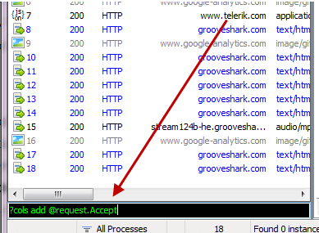

Kurallar > Kuralları Özelleştir'e tıklayın.

Main() bloğu statik işlevine gidin ve içine aşağıdaki satırı ekleyin:

FiddlerObject.UI.lvSessions.AddBoundColumn("Accept", 50, "@request.Accept");

FiddlerObject.UI.lvSessions.AddBoundColumn("Reason", 50, "@request.X-Download-Initiator");

Sütunları Yapılandır

Sütunları Yeniden Düzenleme

Sütunları yeniden sıralamak için bir sütun başlığını sola veya sağa sürükleyin.

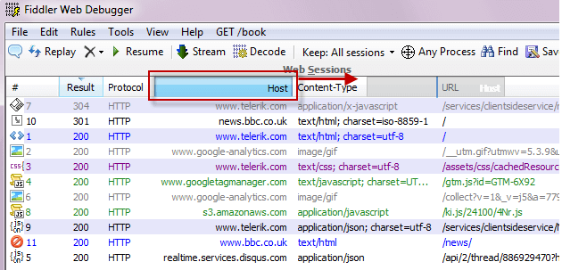

Bir sütunu yeniden boyutlandırmak için sütun başlığının kenarını sürükleyin.

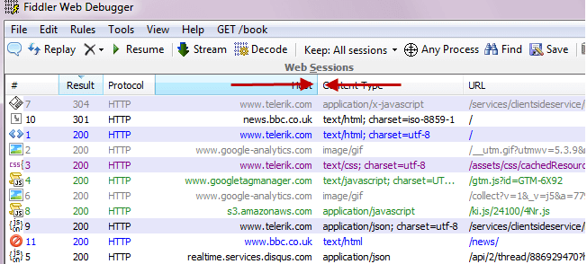

Özel Sütunlar Ekle

Bu yöntemlerden birini kullanın:

Sütunları Özelleştir menüsünü kullanın.

Bir sütunun üst kısmına sağ tıklayın ve Sütunları Özelleştir... öğesini seçin.

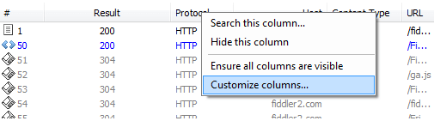

Koleksiyon açılır menüsünü tıklayın ve sütunu dolduracak koleksiyonu seçin.

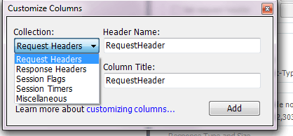

Sütunu dolduracak koleksiyon üyesinin adını ve sütunun başlığını girin.

Geçici bir sütun eklemek için QuickExec'i kullanın

QuickExec kutusuna şu komutu yazın:

cols add [Title] FlagName

QuickExec kullanılarak eklenen sütunlar, Fiddler Classic'in bir sonraki başlatılışında kaldırılacaktır. Daha fazla QuickExec sütun komutu için bkz. QuickExec Başvurusu.

FiddlerScript ile kuralları özelleştirin

Bir IFiddlerExtension'dan AddBoundColumn yöntemini çağırın

Üçüncü parametre olarak bir getColumnStringDelegate geçirerek bir [IFiddlerExtension]'dan AddBoundColumn yöntemini çağırın.

Çerez Bilgilerini Görüntüle

Privacy Scanner Fiddler Classic eklentisini yükleyin.

Fiddler Classic, Gizlilik adlı yeni bir üst düzey menüye sahip olacak.

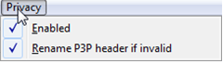

Gizlilik > Etkin'in işaretli olduğundan emin olun.

Eklenti, oturum listesine bir Gizlilik Bilgisi sütunu ekleyecek ve çerezleri ayarlayan HTTP/HTTPS yanıtlarını işaretleyecektir.

Bu tanımlama bilgileriyle birlikte gelen herhangi bir P3P bildiriminin değerlendirilmesi, oturumun arka plan rengini değiştirecektir:

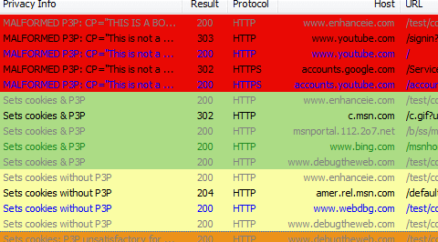

Yeşil oturumlar tatmin edici bir P3P politikası gönderir.

Sarı oturumlar, P3P politikası olmayan bir tanımlama bilgisi ayarlar.

Turuncu oturumlar, tanımlama bilgisinin 3. taraf bağlamında kullanımına izin vermeyen bir P3P politikası gönderir.

Kırmızı oturumlar geçersiz P3P politikaları gönderir.

Web Trafiğini Karşılaştırın

İki web oturumunu karşılaştırın

Web Oturumları Listesinde iki oturum seçin.

Oturumlardan birine sağ tıklayın.

Bağlam menüsünden Karşılaştır'ı tıklayın.

Varsayılan olarak bu, trafiği karşılaştırmak için WinDiff veya WinMerge'ı başlatmayı dener.

İpuçları:

WinDiff kullanıyorsanız, Karşılaştır menü öğesini tıklatırken ALT veya SHIFT tuşunu basılı tutarak noktalamadaki her satırı kesmesine neden olabilirsiniz.

Fiddler Classic'in dosyaları kaydederken daha basit farklılaştırma için başlıkları ve URL'yi yeniden düzenlemeye çalışmasını istemiyorsanız, fiddler.differ.ultradiff tercihini False olarak ayarlayabilirsiniz.

Varsayılan metin karşılaştırma aracını değiştir

Araçlar > Seçenekler > Araçlar'a tıklayın.

Yürütülebilir araç için konumu girin.

Özel komut satırı bağımsız değişkenleri ayarlayın

QuickExec kutusunda:

Aracın yolunu sağlayın:

PREFS SET fiddler.config.path.differ "C:\Program Files (x86)\Microsoft Visual Studio 11.0\Common7\IDE\devenv.exe"

Komut satırını, aracın beklediğiyle eşleşecek şekilde yapılandırın:

PREFS SET fiddler.differ.Params "/diff \"{0}\" \"{1}\""

(İsteğe bağlı) Karşılaştırmayı başlatırken ALT veya SHIFT'i basılı tutarsanız çalıştırılacak alternatif bir komut satırı ayarlayın:

TERCİHLER AYARI fiddler.differ.ParamsAlt "/diff /binary \"{0}\" \"{1}\""

Aynı anda birden çok oturumu karşılaştırın

Traffic Differ Extension, aynı anda birden çok oturumu karşılaştırmanıza olanak tanır. (<http://fiddler2.com/add-ons>)

DataURI Nesnesini İncele

Bir DataURI nesnesini incelemek için:

Fiddler Classic veya başka herhangi bir kaynaktan panonuza bir DataURI kopyalayın.

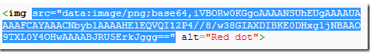

Düzenle > Dosyaları Oturum Olarak Yapıştır] öğesine tıklayın.

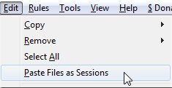

Fiddler Classic, DataURI'yi ayrıştıracak ve bunun için Web Oturumları Listesinde yeni bir Oturum oluşturacaktır.

Ortaya çıkan nesneyi incelemek için Fiddler Classic denetçilerini kullanın.

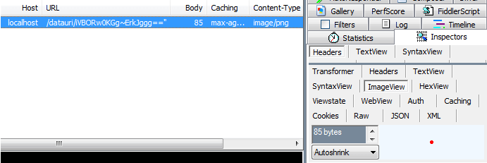

Bir İsteği Özelleştirin

Oluşturucu, bir sunucuya göndermek için özel istekler oluşturmanıza olanak tanır. Manuel olarak yeni bir istek oluşturabilir veya mevcut isteğe bağlı olarak yeni bir istek oluşturmak için Web Oturumları listesinden bir oturumu sürükleyip bırakabilirsiniz.

modlar

Besteci için iki mod vardır. Ayrıştırılmış modda, bir HTTP(S) isteği oluşturmak için kutuları kullanabilirsiniz. Ham modda, uygun biçimde biçimlendirilmiş bir HTTP isteğini kendiniz yazmalısınız. Genel olarak, Ayrıştırılmış Modu kullanmak istediğiniz şeydir.

Seçenekler

Seçenekler sekmesi, Besteci'nin davranışını özelleştirmenize izin veren seçenekleri gösterir.

Inspect Session, yeni oturumu seçer ve istek gönderildiğinde Inspectors sekmesini etkinleştirir.

İçerik Uzunluğu Üstbilgisini Düzelt, İçerik Uzunluğu istek başlığının değerini (varsa) istek gövdesinin boyutuyla eşleşecek şekilde ayarlar.

Follow Redirects, mümkünse bir HTTP/3xx yönlendirmesinin yeni bir isteği tetiklemesine neden olur. Besteci, fiddler.composer.followredirects.max varsayılan yönlendirmelerini takip edecektir.

Otomatik Kimlik Doğrulama, Fiddler Classic'in geçerli kullanıcının Windows kimlik bilgilerini kullanarak NTLM veya Negotiate protokollerini kullanan HTTP/401 ve HTTP/407 sorgulamalarına otomatik olarak yanıt vermesine neden olur.

Ipuçları ve Püf noktaları

Daha önce yakalanan bir isteğe dayalı olarak yeni bir istek oluşturmak için Oturum Listesinden sürükle ve bırak özelliğini kullanın.

Sıralı olarak numaralandırılmış bir dizi URL'nin indirilmesinin istenmesi için RequestURL'de bir # karakteri kullanın. "Başlangıç ​​Noktası" değerinden önce bir 0 (sıfır) girerseniz, bu genişliğe ulaşmak için tüm sayılar baştaki sıfırlarla (gerekirse) doldurulur.

Örneğin, http://www.example.com/#/?a=# URL'sine sahipseniz ve Başlangıç ​​Noktası değerini 08 ve Bitiş Noktası değerini 11 olarak girerseniz, Düzenleyici aşağıdaki URL'leri ister:

http://www.example.com/08/?a=08

http://www.example.com/09/?a=09

http://www.example.com/10/?a=10

http://www.example.com/11/?a=11

Fiddler's Inspectors'ı kullanarak daha fazla düzenleme yapmak üzere yeni isteği hemen durdurmak için Shift+Yürüt düğmesine tıklayın

Sahte bir başlık Fiddler-Encoding: base64 ekleyin ve herhangi bir ikili veri içeriyorsa, vücudunuzu base64 kullanarak kodlayın. Fiddler Classic, sunucuya iletmeden önce verilerin kodunu çözecektir.

Fiddler Classic'in isteğinizi belirtilen sunucuya (bu durumda http://targettesthost, http://targettesthost) göndermesini ve istekte başka bir yerde belirtilen URL'yi ve ana bilgisayar başlığını korumasını istiyorsanız, boş bir başlık Fiddler-Host: targettesthost ekleyin. Bu, yeni Oturumda X-OverrideHost, X-IgnoreCertCNMismatch ve X-OverrideGateway bayraklarını ayarlayarak, belirtilen sunucuyla bağlantı kurmadan önce boş başlığı kaldıran bir kolaylık yöntemidir.

Bestecinin sunucuya gönderilirken istek gövdesine bir veya daha fazla yerel dosya eklemesini sağlamak için Dosya Yükle bağlantısını tıklayın.

Yüklenen dosyanın base64 olarak gönderilmesini istiyorsanız (bir XML posta gövdesinde yapabileceğiniz gibi), base64 belirtecini dizeye ekleyin. Örneğin:

<xml><mybody type=binary><@INCLUDE base64 *C:\Users\lawrence\Desktop\test.bin*@></mybody></xml>

Şimdi elimizde birkaç tane phishing linki var ve bu linkleri kullanarak elimizdeki Chrome Extensionlarının bu linkleri engellemesini sağlayacağız ve sonra bu Extensionların nerelere istek attığını tespit edip Postman API uygulmasında göreceğiz.